开沃集团拍卖项目一14台旧车和项目二18台旧车的招标公告
社会各界及公司各位同仁：
开沃集团拟于近期对两批旧车拍卖项目进行公开招标，欢迎优秀的单位或者个人参加投标。具体如下：
项目一14台旧车拍卖项目
- 项目编号：NJJL-WZ-ZB-20230901-14
- 项目地址：江苏开沃汽车有限公司
- 徐州经济技术开发区大黄山街道办事处开沃大道8号
- 项目概况与内容：
- 14台乘用车（已碰撞以现场实车为准）。
- 该批车辆已拆解电池电机部分以及内饰及车门。
- 该批物资随时可交货，无售后服务和质量三包。
- 条件要求：
- 报价前须缴纳贰万元（项目一和二共用投标保证金：汇款备注：项目1和2投标保证金）至江苏开沃汽车有限公司账户。
公司名称：江苏开沃汽车有限公司
开 户 行：江苏银行股份有限公司徐州经济开发区支行
账 号：60110188000159376
2、有意向参加的单位或者个人，需将报价资料于2023年9月1日9:00前交至南京金龙客车制造有限公司招标中心（zhanghui@skywellcorp.com）。
- 公司参加报价（非法人需要提授权委托书）、报价表盖公章；个人参加报价需要在报价表上签字并按右手拇指印；
- 联系人（必填）、联系电话（必填）、（该联系方式将作为报价人唯一联系方式）
注：以上资料请用A4纸张按顺序装订整齐，密封递交。（若邮寄，须在截止时间前收到）。
- 递交地址及联系方式
递交地址：南京市溧水区柘塘镇新能源大道369号
报价截止日期（开标时间）：2023年9月1日9时00分
开标方式：可以选择现场开标（在南京溧水柘塘镇新能源大道369号的南京金龙客车制造有限公司）；也可以选择腾讯视频（会议号907574291）线上开标（把贵司的营业执照、报价表打印盖章扫描成pdf文件，压缩加密后发张工19951653258工作邮箱zhanghui@skywellcorp.com，开标时提供密码）
报价资料接收人：张工
电 话：19951653258
现场物资联系人：陈岩鹤
电 话：15995113006
南京金龙客车制造有限公司
2023年09月1日

14台乘用车投标须知表
★★★★★
条款号 | 条 款 名 称 | 编 列 内 容
1 | 投标截止时间及递交 | 投标截止时间：2023年09月1日9:00 线上投标参会腾讯视频号：907574291  投标文件递交地址： 南京市溧水区新能源大道369号 南京金龙招标中心。  投标文件递交方式：纸质版投标文件邮寄或送至南京市溧水区滨淮大道369号 南京金龙客车制造有限公司行政楼二楼招标中心，另外将投标文件原件全部扫描形成PDF文件（文件需加密发送）并发送至zhanghui@skywellcorp.com，文件加密密码请密封在纸质版投标文件中，开标时同时发送到张辉工作微信19951653258，文件名标注：项目号和单位名称。
2 | 开标时间 | 2023年09月1日9:00
3 | 投标有效期 | 投标截止日后 90 日内有效。
4 | 开标地点 | 南京市溧水区滨淮大道369号 南京金龙客车制造有限公司行政楼二楼会议室
5 | 投标保证金 | 2023年8月31日13:30前把投标保证金2万元电汇至我司账户。账户如下：  公司名称：江苏开沃汽车有限公司  开 户 行：江苏银行股份有限公司徐州经济开发区支行  账 号：60110188000159376
6 | 付款方式 | 拍卖类项目为物资全款到账办理出厂手续。

项目一14台乘用车拍卖项目报价表
项目一14台乘用车整体打包 | 报价（万元）  （万元）
合计
1.物资清单仅供参考，具体以实物为准报价，报价人不得因清单和现场实物相差为由，提出不合理的要求。
2.此项目结合公司最低限价和现场报价，现场多轮竞价，规则为价高者得。出厂前必须全款付清。
3.报价人须合法合规处置，确保符合国家规范。如报价人未按法规处置而产生的法律责任及造成的招标方损失均由报价人承担。
4.此报价含税13%。
5.本项目的中标人签订合同主体（供方）由招标方确定。
6.现场清理、运输、装卸、保险、保管等费用由报价人自理。
7.该批物资不能上牌使用，无售后服务和质量三包。
联系人： 联系电话：
单位或个人：
2023年9月1日

附件14台乘用车清单
序号 | VIN码 | 车辆照片 | 车辆类型备注
1 | LMELBG1P1NRY00002 | 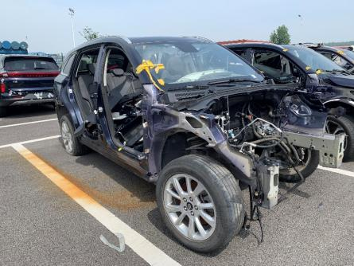 | 报废车
2 | LMELBL4W3NRY00045 | 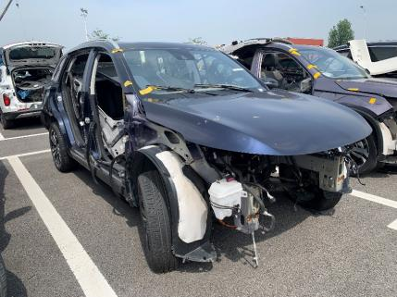 | 报废车
3 | LMELBL1P7NRC04341 | 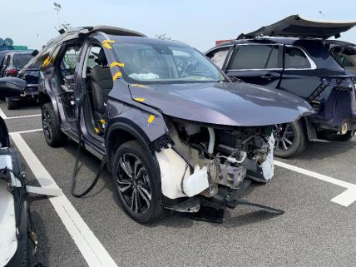 | 报废车
4 | LMELBL1P1NRC03542 | 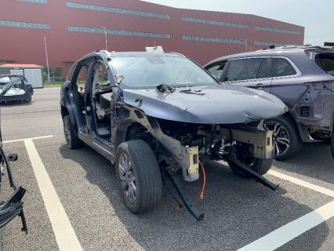 | 报废车
5 | LMELBL4W8NRY00090 | 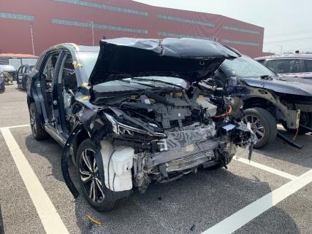 | 报废车
6 | LMELBL4W4NRY00121 | 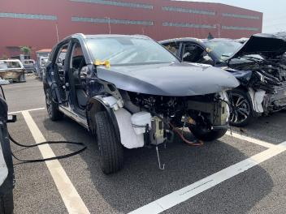 | 报废车
7 | LMELBL4W6NRY00010 | 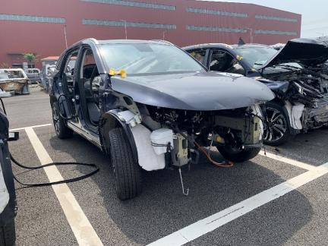 | 报废车
8 | LMELBL4W4NRC00007 | 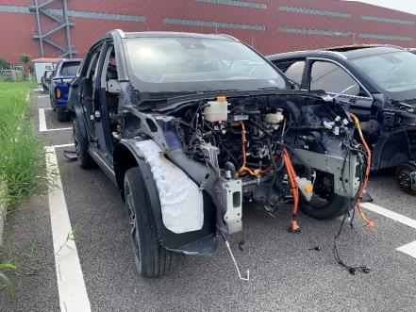 | 报废车
9 | LMELBL4W2NRY00084 | 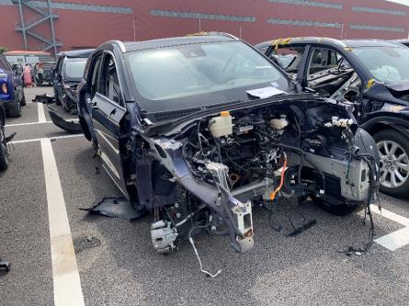 | 报废车
10 | LMELBL4W8NRY00087 | 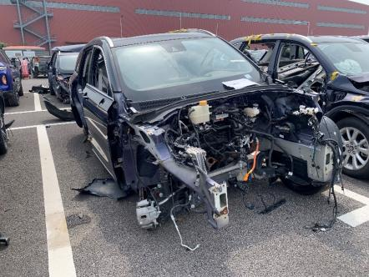 | 报废车
11 | LMELBL4W6NRC00008 | 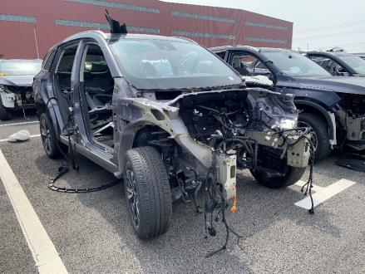 | 报废车
12 | LMELBL1P5NRC04340 | 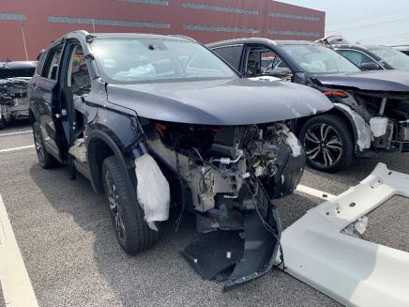 | 报废车
13 | LMELBL1P3NRC03543 | 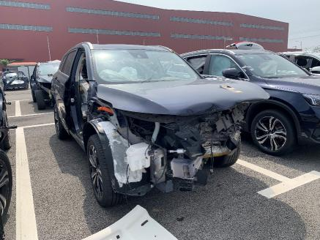 | 报废车
14 | LMELBG1P3NRY00003 | 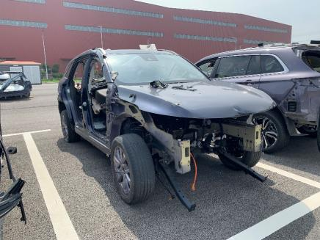 | 报废车

附件：法定代表人授权委托书

法定代表人授权书(格式)
本授权书声明：注册于 （国家或地区的名称） 的 （公司名称） 的在下面签字的 （法人代表姓名、职务） 代表本公司授权 （单位名称） 的在下面签字的 （被授权人的姓名、职务） 为本公司的合法代理人，就 （招标项目名称） 的 （招标编号） 投标，以本公司名义处理一切与之有关的事务。
本授权书于 年 月 日签字生效,特此声明。

法定代表人（签字或盖章）：_________________________
授权代表人（签字）：_______________________________
投标人（公章）：____________ ___

项目二18台旧车拍卖项目
- 项目编号：NJJL-WZ-ZB-20230901-18
- 项目地址：江苏开沃汽车有限公司
- 徐州经济技术开发区大黄山街道办事处开沃大道8号
- 项目概况与内容：
- 18台乘用车（以现场实车为准）。
- 该批车辆部分含电池。
- 该批物资不能上牌，无售后服务和质量三包。
- 条件要求：
- 报价前须缴纳贰万元（项目一和二共用投标保证金：汇款备注：项目1和2投标保证金）至江苏开沃汽车有限公司账户。
公司名称：江苏开沃汽车有限公司
开 户 行：江苏银行股份有限公司徐州经济开发区支行
账 号：60110188000159376
- 有意向参加的单位或者个人，需将报价资料于2023年9月1日9:00前交至南京金龙客车制造有限公司招标中心（zhanghui@skywellcorp.com）。
- 公司参加报价（非法人需要提授权委托书）、报价表盖公章；个人参加报价需要在报价表上签字并按右手拇指印；
- 联系人（必填）、联系电话（必填）、（该联系方式将作为报价人唯一联系方式）
- 注：以上资料请用A4纸张按顺序装订整齐，密封递交。（若邮寄，须在截止时间前收到）。
- 递交地址及联系方式
递交地址：南京市溧水区柘塘镇新能源大道369号
报价截止日期（开标时间）：2023年9月1日9时00分
开标方式：可以选择现场开标（在南京溧水柘塘镇新能源大道369号的南京金龙客车制造有限公司）；也可以选择腾讯视频（会议号907574291）线上开标（把贵司的营业执照、报价表打印盖章扫描成pdf文件，压缩加密后发张工19951653258工作邮箱zhanghui@skywellcorp.com，开标时提供密码）
报价资料接收人：张工
电 话：19951653258
现场物资联系人：方大为
电 话：15178227508
南京金龙客车制造有限公司
2023年09月1日

项目二18台乘用车投标须知表
★★★★★
条款号 | 条 款 名 称 | 编 列 内 容
1 | 投标截止时间及递交 | 投标截止时间：2023年09月1日9:00 线上投标参会腾讯视频号：907574291  投标文件递交地址： 南京市溧水区新能源大道369号 南京金龙招标中心。  投标文件递交方式：纸质版投标文件邮寄或送至南京市溧水区滨淮大道369号 南京金龙客车制造有限公司行政楼二楼招标中心，另外将投标文件原件全部扫描形成PDF文件（文件需加密发送）并发送至zhanghui@skywellcorp.com，文件加密密码请密封在纸质版投标文件中，开标时同时发送到张辉工作微信19951653258，文件名标注：项目号和单位名称。
2 | 开标时间 | 2023年09月1日9:00
3 | 投标有效期 | 投标截止日后 90 日内有效。
4 | 开标地点 | 南京市溧水区滨淮大道369号 南京金龙客车制造有限公司行政楼二楼会议室
5 | 投标保证金 | 2023年8月31日13:30前把投标保证金2万元电汇至我司账户。账户如下：  公司名称：江苏开沃汽车有限公司  开 户 行：江苏银行股份有限公司徐州经济开发区支行  账 号：60110188000159376
6 | 付款方式 | 拍卖类项目为物资全款到账办理出厂手续。

项目二18台乘用车拍卖项目报价表
项目二18台乘用车整体打包 | 报价（万元）  （万元）
合计
1.物资清单仅供参考，具体以实物为准报价，报价人不得因清单和现场实物相差为由，提出不合理的要求。
2.此项目结合公司最低限价和现场报价，现场多轮竞价，规则为价高者得。出厂前必须全款付清。
3.报价人须合法合规处置，确保符合国家规范。如报价人未按法规处置而产生的法律责任及造成的招标方损失均由报价人承担。
4.此报价含税13%。
5.本项目的中标人签订合同主体（供方）由招标方确定。
6.现场清理、运输、装卸、保险、保管等费用由报价人自理。
7.该批物资不能上牌使用，无售后服务和质量三包。
联系人： 联系电话：
单位或个人：
2023年9月1日

项目二18台乘用车清单
序号 | VIN码 | 颜色 | 台数
1 | LMELBL1P9KRW00005 | 白 | 1
2 | LMELBL1P7KRW00018 | 白 | 1
3 | LMELBL1P9KRW00019 | 蓝绿 | 1
4 | LMELBL1P7KRW00021 | 白 | 1
5 | LMELBL1P4KRW00025 | 白 | 1
6 | LMELBL1PXKRW00028 | 黑 | 1
7 | LMELBL1P8KRW00030 | 白 | 1
8 | LMELBL1PXKRW00031 | 白 | 1
9 | LMELBL1P1KRW00032 | 白 | 1
10 | LMELBL1P3KRW00033 | 白 | 1
11 | LMELBL1P0KRW00040 | 珍珠白 | 1
12 | LMELBL1P8KRW00044 | 白 | 1
13 | 焊装总成（BE11LV0低配）-PP | 台 | 4
14 | 焊装总成（BE11LV1中配）-PP | 台 | 2

附件：法定代表人授权委托书

法定代表人授权书(格式)
本授权书声明：注册于 （国家或地区的名称） 的 （公司名称） 的在下面签字的 （法人代表姓名、职务） 代表本公司授权 （单位名称） 的在下面签字的 （被授权人的姓名、职务） 为本公司的合法代理人，就 （招标项目名称） 的 （招标编号） 投标，以本公司名义处理一切与之有关的事务。
本授权书于 年 月 日签字生效,特此声明。

法定代表人（签字或盖章）：_________________________
授权代表人（签字）：_______________________________
投标人（公章）：____________ ___

附件：《告客户安全责任书》
《告客户安全责任书》
（1）外来人员进入我司，除有特殊业务外，不得进入生产区域；
（2）任何外来人员（车辆）不管以什么理由进入本公司时，必须先凭有效身份证件（身份证，驾驶证等）在门卫进行登记。门卫根据来客的具体事由，联系相关对接部门负责人接待；
（3）外来车辆及人员必须严格遵守公司的各项安全管理制度，服从管理，需按要求登记并领取临时牌照，车辆停放至指定区域，不得在非停车区域停车，厂内行驶速度不得超过20km/h，对不遵守规章制度者，公司保卫科有权驱离出厂，严禁乱停乱放，造成不安全因素，影响公司的生产经营活动，造成人身安全的后果自行负责；
（4）外来人员报备有效期限时间为7天，人员需在08:00后入厂、17:00前出厂，因特殊原因需要早进、晚出作业的需提前报备，必须经公司对接部门批准，报备单交至门卫查验备档；
（5）外来人员（车辆）离厂时，必须自觉接受门卫的检查和核实，办理离厂手续；
（6）本厂区为无烟厂区，外来人员进入厂区不得吸烟；
（7）外来人员不得携带危化品进入公司；如有需要，需经公司高层审批及安环部审批监督，方可携带进入公司；
（8）外来人员不得酒后进入公司；
（9）对接部门为第一责任人，如发生任何问题和冲突且无法妥善解决的，由对接部门负责；
（10）严格准守国家相关法律法规及我司《公司出入管理规定》、《厂内交通秩序管理规定》、《安全文明施工管理规定》
（11）本规定解释权在法律规定的范围内归开沃集团所有;
承 诺：本人已详细阅读贵司《告客户安全责任书》及有关规定，因政府防疫防控要求，为了切实保护公司厂内员工身体健康和生命安全，维护正常的生产秩序和安全稳定。对于外来送货司机及来访人员，由对接部门做好核查，担保，不能出现任何谎报和瞒报。产生一切法律后果由本人承担。以上承诺，认真遵守、严格执行，实事求是。并严格遵守贵司相关规定，报备人员（车辆）因违规发生的一切事故、伤亡与冲突均由我方全权负责，并承若与贵司无关。
承诺人： 日期： .

